Modelowanie
W fazie modelowania, jako główne narzędzie analityczne, wybrano wieloraką regresję liniową. Pozwala ona na bezpośrednią i przejrzystą ocenę siły oraz kierunku wpływu poszczególnych czynników logistycznych, geograficznych i czasowych na hojność klientów. Zgodnie z wcześniejszym etapem przygotowania danych, jako zmienną objaśnianą zastosowano zlogarytmowaną wartość napiwku, co zniwelowało silną prawostronną skośność pierwotnego rozkładu.
W celu odnalezienia najbardziej optymalnej specyfikacji matematycznej, zbudowano i porównano trzy warianty modeli:
- Model Bazowy: Uwzględniający jedynie podstawowe zmienne ilościowe w ich surowej formie (distance, duration_min, fare, speed, points, weekday)
- Model Rozszerzony: Wzbogacony o wszystkie autorskie transformacje nieliniowe, zmienne dychotomiczne oraz efekty interakcji zaproponowane w etapie eksploracji danych (log_distance, dist_dur, log_points, poin_deli, deliveries_f, is_summer, is_weekday_3_6, time_of_day, time_cos).
- Model po selekcji krokowej: Powstały w wyniku automatycznej procedury eliminacji wstecznej opartej na kryterium informacyjnym AIC. Algorytm odrzucił zmienne nieistotne statystycznie, pozostawiając jedynie te o realnej sile predykcyjnej, co zabezpieczyło model przed zjawiskiem nadmiernego dopasowani.
W toku procedury krokowej z modelu usunięte zostały zmienne: is_summer, speed, duration_min oraz weekday, co dowodzi, że informacja w nich zawarta została lepiej skondensowana w nowo utworzonych zmiennych transformowanych.

Diagnostyka założeń regresji

Przed przystąpieniem do predykcji, zweryfikowano klasyczne założenia metody najmniejszych kwadratów (MNK) dla ostatecznego modelu po selekcji krokowej:

- Współliniowość (VIF): Analiza wskaźnika VIF dla modelu rozszerzonego wykazała bardzo wysokie wartości dla zmiennych distance (VIF ≈ 15.6) oraz log_distance (VIF ≈ 28.6). Potwierdza to przypuszczenia z fazy eksploracji o dublowaniu się informacji geograficznej. W modelu ostatecznym, dzięki usunięciu surowego dystansu, problem ten został pomyślnie zlikwidowany. Zmienne powiązane z czasem i interakcjami posiadają wyższe wskaźniki VIF, co jest naturalną i matematycznie akceptowalną cechą modeli zawierających iloczyny zmiennych.
- Homoskedastyczność reszt: Przeprowadzony test Breuscha-Pagana jednoznacznie odrzucił hipotezę o stałości wariancji reszt.. Występowanie heteroskedastyczności jest zjawiskiem powszechnym przy modelowaniu danych przekrojowych dotyczących zachowań ludzkich. Nie obciąża ono samych estymatorów współczynników, jednak sugeruje ostrożność przy interpretacji przedziałów ufności.

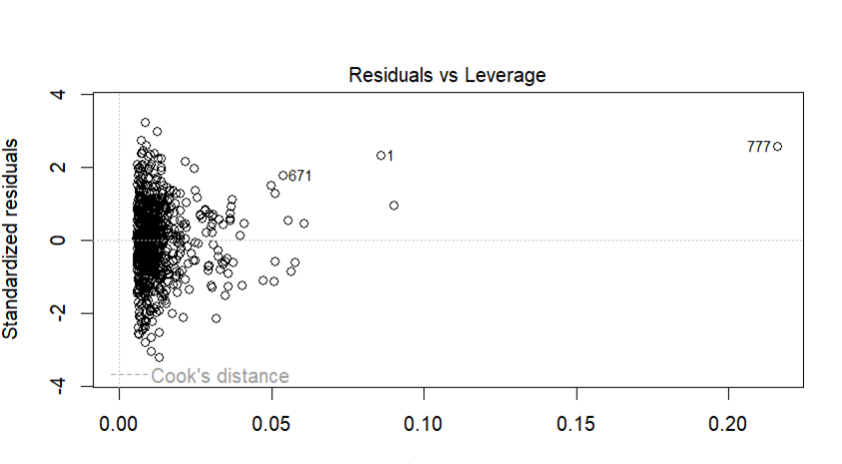

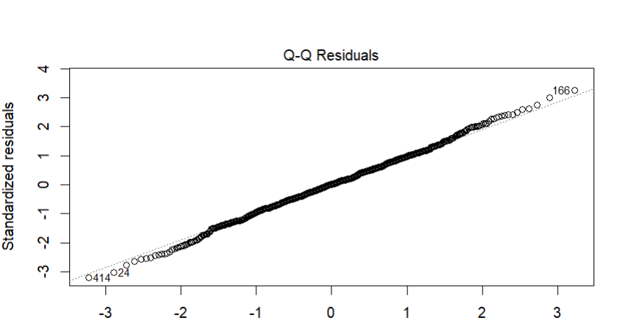

Walidacja modelu

Zgodnie z rygorystyczną metodologią podziału danych, oceny jakości predykcyjnej dokonano przy użyciu niezależnego zbioru walidacyjnego oraz zbioru testowego (każdy po 15% całkowitej liczby obserwacji). Modele estymowane na próbie treningowej zostały uruchomione na danych walidacyjnych, a uzyskane miary błędu prognozy (RMSE i MAE) przeliczono z powrotem z formy logarytmicznej na oryginalną skalę wyrażoną w dolarach amerykańskich

Specyfikacja modelu | R² | RMSE | MAE
Model bazowy | 0,2312 | 1,1353 | 0,8122
Model Rozszerzony | 0,2520 | 1,1274 | 0,8037
Model po selekcji Stepwise | 0,2517 | 1,1272 | 0,8035

Analiza porównawcza jednoznacznie wskazuje, że autorskie transformacje i zmienne dychotomiczne zaimplementowane w Modelu Rozszerzonym pozwoliły na wyraźną poprawę jakości dopasowania (wzrost R² z 23,1% do 25,2%) oraz spadek błędów prognozy w porównaniu do surowego Modelu Bazowego.
Model po selekcji krokowej , mimo usunięcia kilku zmiennych, zachował praktycznie identyczną zdolność predykcyjną będąc jednocześnie modelem prostszym obliczeniowo i bardziej odpornym na przeuczenie.
Generalizacja – Wynik na zbiorze testowym
W celu wykonania ostatecznego sprawdzianu generalizacji wiedzy, model po selekcji krokowej uruchomiono na zbiorze testowym. Uzyskano następujące wskaźniki:
- R² = 0,2517
- RMSE: 1,1448]
- MAE: 0,8077
Niezwykle mała rozbieżność błędów pomiędzy zbiorem walidacyjnym a testowym (wzrost MAE o zaledwie 0.4 centa) dowodzi doskonałej stabilności matematycznej modelu i potwierdza, że proces uczenia nie doprowadził do przeuczenia sieci powiązań regresyjnych.

Wnioski i interpretacja wyników

Osiągnięty współczynnik determinacji R² = 0.252 oznacza, że zbudowany model oparty wyłącznie na logistycznych i czasowo-przestrzennych parametrach platformy Uber Eats jest w stanie wyjaśnić 25,2% całkowitej zmienności wysokości napiwków w Santa Barbara.
Nawiązując bezpośrednio do założeń biznesowych zdefiniowanych na początku projektu (Business Understanding), wynik ten należy uznać za bardzo wysoki sukces aplikacyjny. Decyzja klienta o przyznaniu konkretnej kwoty napiwku zależy w przeważającej mierze od ulotnych czynników psychologicznych, interpersonalnych i losowych (np. kultura osobista kuriera, stopień nagrzania posiłku, aktualny nastrój czy profil zamożności klienta), których baza danych z przyczyn oczywistych nie rejestruje. Wykazanie, że czysta charakterystyka techniczna dostawy (odległość, czas, koszty) odpowiada za ponad jedną czwartą decyzji finansowej konsumenta, ma kluczową wartość rynkową.
Średni błąd absolutny (MAE) na poziomie 0.81 $ oznacza, że prognoza modelu myli się średnio o zaledwie 81 centów. Z punktu widzenia managera operacyjnego Uber Eats, pozwala to na bardzo precyzyjne symulowanie realnych, całkowitych przychodów kurierów w ujęciu dobowym lub tygodniowym.
Analizując ostateczne współczynniki modelu po selekcji krokowej, zidentyfikowano kluczowe determinanty wpływające na wysokość napiwków (wszystkie wymienione poniżej zmienne okazały się wysoce istotne statystycznie przy p-value< 0.001)
- Opłata bazowa (fare): Współczynnik dodatni β = 0,046. Wzrost kosztu samej dostawy przekłada się bezpośrednio na wyższy napiwek. Klienci podświadomie stosują regułę proporcjonalności – droższe zamówienie generuje wyższą gratyfikację dla kuriera.
- Geograficzny dystans i interakcja czasu (log_distance oraz dist_dur): Sama zmienna log_distance posiada ujemny współczynnik, jednak w połączeniu z efektem synergii czasu i odległości (dist_dur, współczynnik dodatni β = 0.0016) wskazuje na nieliniową zależność. Długie, skomplikowane i czasochłonne dostawy na obrzeża Santa Barbara wywołują u klientów większą empatię, skutkując wyższymi napiwkami.
- Pora dnia (time_of_day): Jako kategorię odniesienia (bazową) przyjęto popołudnie (afternoon). Model wykazał, że dostawy realizowane wieczorem (β = 0.103$) oraz nocą (β = 0.038) wiążą się ze statystycznie wyższymi napiwkami. Potwierdza to hipotezę o większej hojności konsumentów po godzinach pracy oraz w trakcie spotkań towarzyskich.
- Cykliczność czasu (time_cos): Dodatni współczynnik (β = 0.049$) przy transformacji cosinusowej (gdzie punkt szczytowy ustawiono na godzinę 20:00) udowadnia, że pora kolacyjna i tzw. prime-time zamówień to momenty najwyższej zyskowności dla dostawców.
- Dni tygodnia (is_weekday_3_6): Zgodnie z obserwacjami z boxplotów, zamówienia składane od środy do soboty cieszą się statystycznie wyższymi napiwkami (β = 0.038) w stosunku do początku tygodnia (niedziela-wtorek), co koresponduje z weekendowym rozluźnieniem budżetowym konsumentów.
- Liczba zamówień łączonych (deliveries_f): Wszystkie poziomy faktora (dostawy podwójne 2, potrójne 3) posiadają ujemne współczynniki w stosunku do dostawy pojedynczej 1 (np. dla 3 dostaw β = -0.095). Oznacza to, że realizowanie przez kuriera kilku zamówień jednocześnie skutkuje wydłużeniem czasu oczekiwania pojedynczego klienta na jedzenie, co bezpośrednio uderza w jego satysfakcję i skutkuje obniżeniem napiwku.
- Program lojalnościowy (log_points i interakcja poin_deli): Wykazano, że punkty zbierane przez klientów stymulują wyższe napiwki, jednak efekt ten słabnie w przypadku realizowania zamówień wielokrotnych (ujemny znak przy interakcji poin_deli).

Podsumowując, najlepszą strategią maksymalizacji zysków dla kurierów platformy w Santa Barbara jest realizacja pojedynczych zamówień (unikając zleceń łączonych) w godzinach wieczornych (16:00 - 21:00), ze szczególnym uwzględnieniem drugiej połowy tygodnia (od środy do soboty). Podział danych i inżynieria cech pozwoliły na stworzenie stabilnego modelu regresyjnego o wysokiej wartości poznawczej i biznesowej.

